Heading 3

错题重做2024年04月07日姓名______得分_______

1、题库编号：20231251K1

对于曲线运动的速度，下列说法正确的是(　　)

A．速度的大小不断发生变化，速度的方向不一定发生变化

B．质点在某一点的速度方向与这一点的受力方向相同

C．质点在某一点的速度方向沿曲线上该点的切线方向

D．速度的大小与方向都在时刻变化

2、题库编号：20231251K2

如图所示，小锐同学正在荡秋千，他经过最低点*P*时的速度方向是(　　)

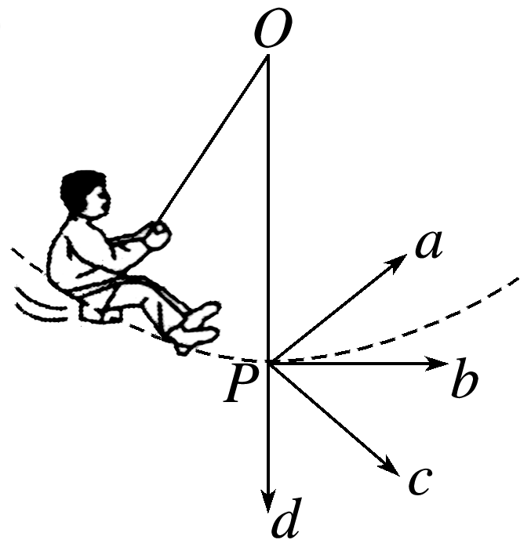

A．*d*方向 B．*c*方向 C．*b*方向 D．*a*方向

3、题库编号：20231251K3

假如在弯道上高速行驶的赛车，突然后轮脱离赛车，关于脱离赛车后的车轮的运动情况，以下说法正确的是(　　)

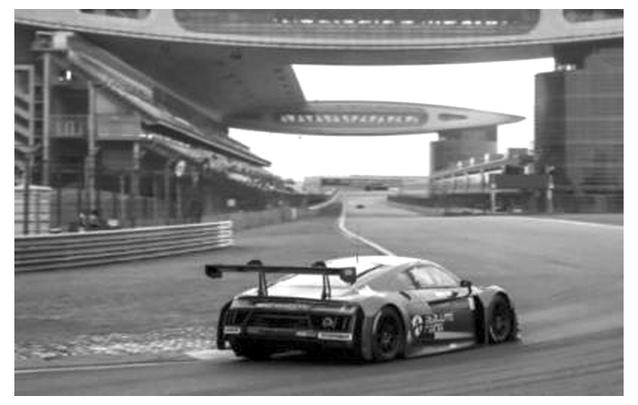

A．沿着脱离时车轮前进的方向做直线运动，离开弯道 B．上述情况都有可能

C．仍然沿着赛车行驶的弯道运动 D．沿着与弯道垂直的方向飞出

4、题库编号：20231251K4

(2023·辽宁卷)某同学在练习投篮，篮球在空中的运动轨迹如图中虚线所示，篮球所受合力*F*的示意图可能正确的是(　　)

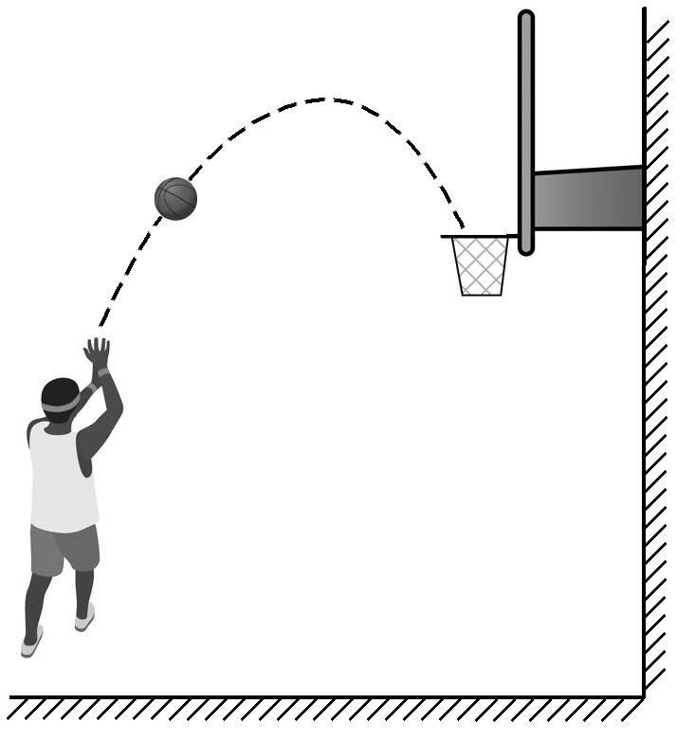

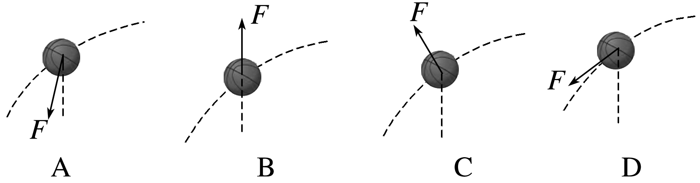

5、题库编号：20231251K5

(2022·宁德市高一期末)图甲为研究小铁球做曲线运动条件的装置，小铁球以初速度*v*0在水平纸面上运动。忽略阻力，观察到小铁球沿图乙中实线的轨迹运动，则磁体可能放在(　　)

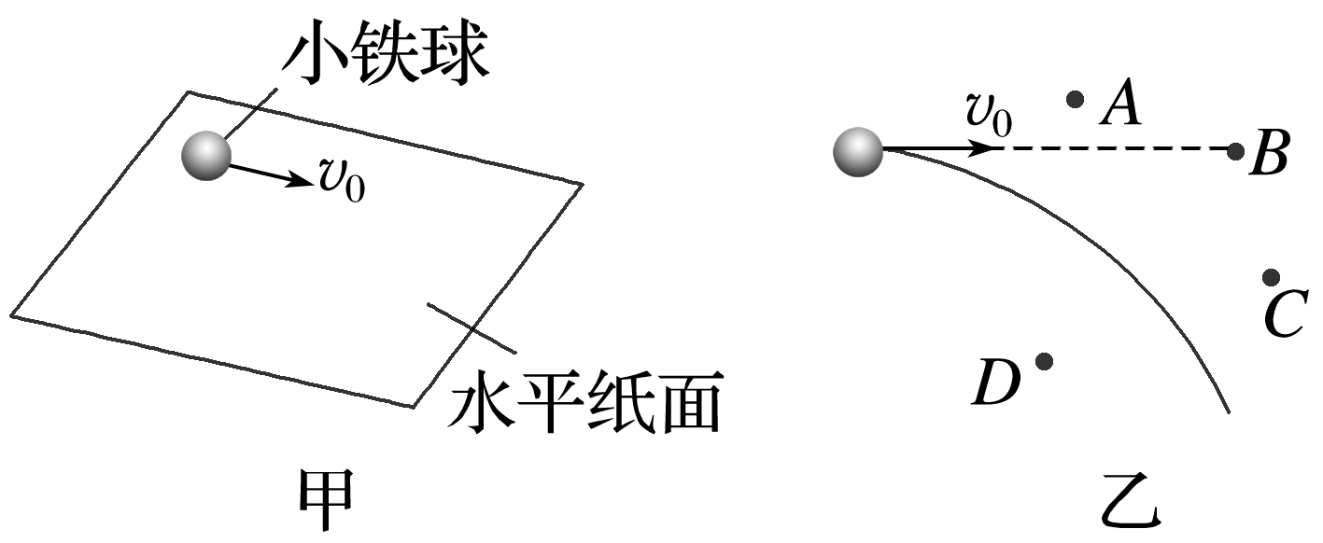

A．*D*位置 B．*A*位置 C．*B*位置 D．*C*位置

6、题库编号：20231251K6

一运动物体经过*P*点时，其速度*v*与合力*F*的方向不在同一直线上，当物体运动到*Q*点时，突然使合力*F*的方向与速度方向相同直至物体运动经过*M*点，若用虚线表示物体的运动轨迹，则下列图中可能正确的是(其中C、D选项中的*QM*段均是直线)(　　)

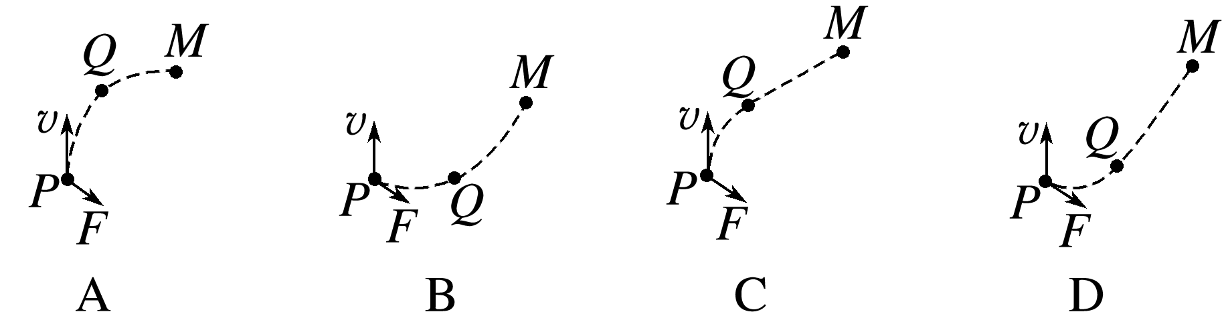

7、题库编号：20231251K7

(2022·扬州市高一校考)关于物体的运动，下列说法中正确的是(　　)

A．物体在变力作用下一定做曲线运动 B．物体在恒力作用下一定做直线运动

C．加速度不为零一定是匀变速运动

D．物体的速度方向与合力方向不在同一直线上时，物体做曲线运动

8、题库编号：20231251K8

质点在三个恒力*F*1、*F*2、*F*3的共同作用下保持平衡状态，若突然撤去*F*1，保持其他力不变，则质点(　　)

A．一定做直线运动 B．一定做匀变速运动 C．一定做曲线运动 D．一定做非匀变速运动

9、题库编号：20231251K9

(2022·武汉市东湖新技术开发区高一期末)运动员出色表现的背后，不仅有自身努力的付出，也有科技的加持。利用风洞实验室进行运动装备风阻性能测试和运动姿态风阻优化在我国已大量运用在各类比赛项目中，帮助运动员提高成绩。为了更加直观的研究风洞里的流场环境，我们可以借助丝带和点燃的烟线辅助观察，如图甲所示。在某次实验中获得一重力可忽略不计的烟尘颗粒做曲线运动的轨迹，如图乙所示，下列说法中正确的是(　　)

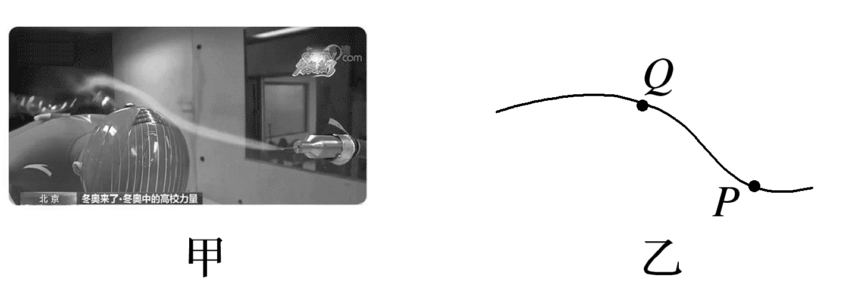

A．烟尘颗粒一定做匀变速曲线运动 B．在*P*点处的加速度方向可能水平向左

C．在*Q*点处的合力方向可能竖直向下 D．烟尘颗粒速度始终不变

10、题库编号：20231251K10

在光滑水平面上有一质量为2 kg的物体，受几个共点力作用做匀速直线运动。现突然将与速度方向相反的2 N的力水平旋转90°，则关于物体运动情况，下列叙述正确的是(　　)

A．物体做加速度大小为1 m/s2的匀变速曲线运动

B．物体做加速度大小为 m/s2的匀变速曲线运动

C．物体做加速度大小变化的曲线运动 D．物体做速度大小不变的曲线运动

11、题库编号：20231252K1

对于两个分运动及其合运动，下列说法正确的是(　　)

A．合运动的速度方向就是物体实际运动的方向 B．合运动的时间一定比分运动的时间长

C．合运动的速度一定比两个分运动的速度都大

D．合运动的速度至少比其中一个分运动的速度大

12、题库编号：20231252K2

如图所示，跳伞运动员在降落伞打开一段时间以后，在空中做匀速运动。若跳伞运动员在无风时竖直匀速下落，着地速度大小是4.0 m/s。当有正东方向吹来的风，风速大小是3.0 m/s，则跳伞运动员着地时的速度(　　)

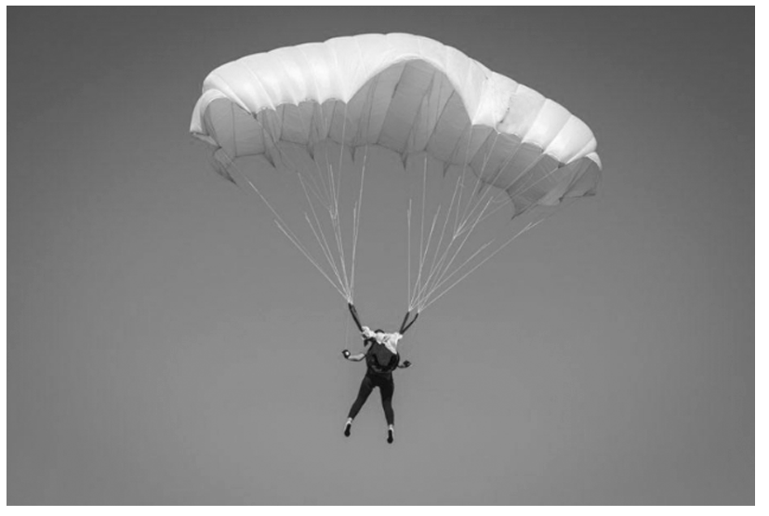

A．大小为5.0 m/s，方向偏东 B．大小为5.0 m/s，方向偏西

C．大小为7.0 m/s，方向偏东 D．大小为7.0 m/s，方向偏西

13、题库编号：20231252K3

如图所示，一架飞机沿与水平方向成37°角的方向斜向上做匀速直线运动(sin 37°＝0.6，cos 37°＝0.8)，速度的大小为*v*＝200 m/s，下列说法正确的是(　　)

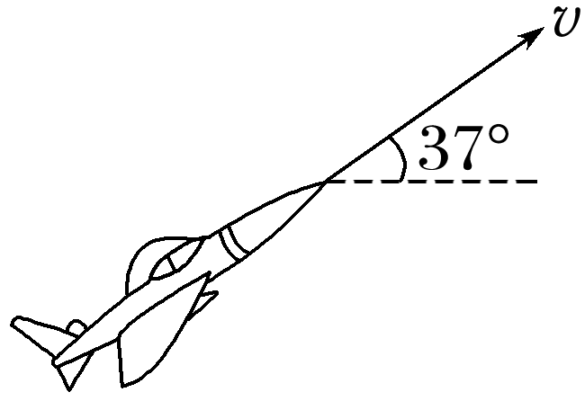

A．在飞机飞行过程中飞行员处于完全失重状态

B．经过*t*＝4 s，飞机运动的水平位移是800 m

C．飞机在竖直方向的分速度大小是100 m/s

D．经过*t*＝4 s，飞机在竖直方向上升了480 m

14、题库编号：20231252K4

(2023·徐州市高一统考期末)如图所示，在行驶的列车上，一位小朋友在水平桌上玩玩具火车，小朋友让玩具火车相对于列车以恒定的速率沿直线从*A*点跑到*B*点，再以相同的速率从*B*点跑到*A*点，*AB*连线和列车运动方向垂直，玩具火车从*A*点跑到*B*点期间列车匀速行驶，从*B*点跑到*A*点期间列车匀加速行驶。下列说法正确的是(　　)

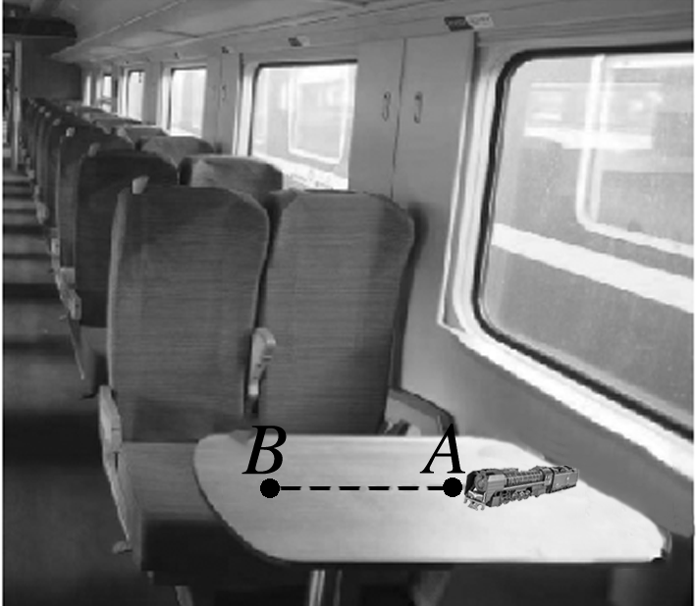

A．玩具火车从*A*到*B*的时间小于从*B*到*A*的时间

B．玩具火车从*A*到*B*的时间大于从*B*到*A*的时间

C．玩具火车从*A*到*B*相对地面做匀变速直线运动

D．玩具火车从*B*到*A*相对地面做匀变速曲线运动

15、题库编号：20231252K6

(2022·蒲江县蒲江中学高一期中)某同学回到家跟自己读初一的妹妹玩游戏，让自己的妹妹找来一张白纸、一支铅笔、一把直尺，他跟妹妹说“你用铅笔沿直尺(直尺平行于*ab*)向右匀速运动，而我会将白纸沿*ca*方向向上加速运动”，请你判断下列哪张图是该同学妹妹在白纸上留下的痕迹(　　)

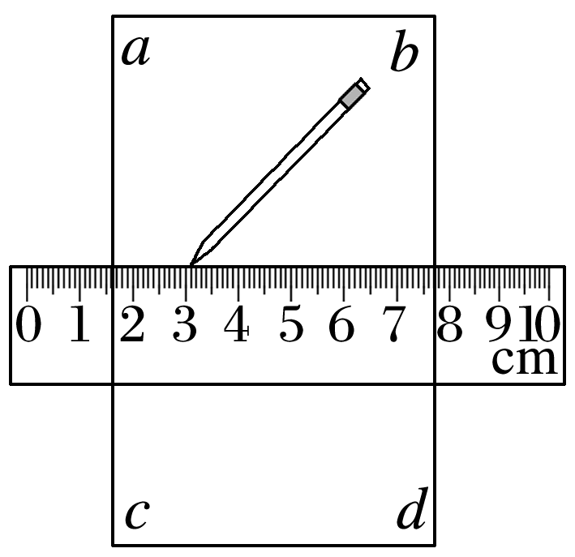

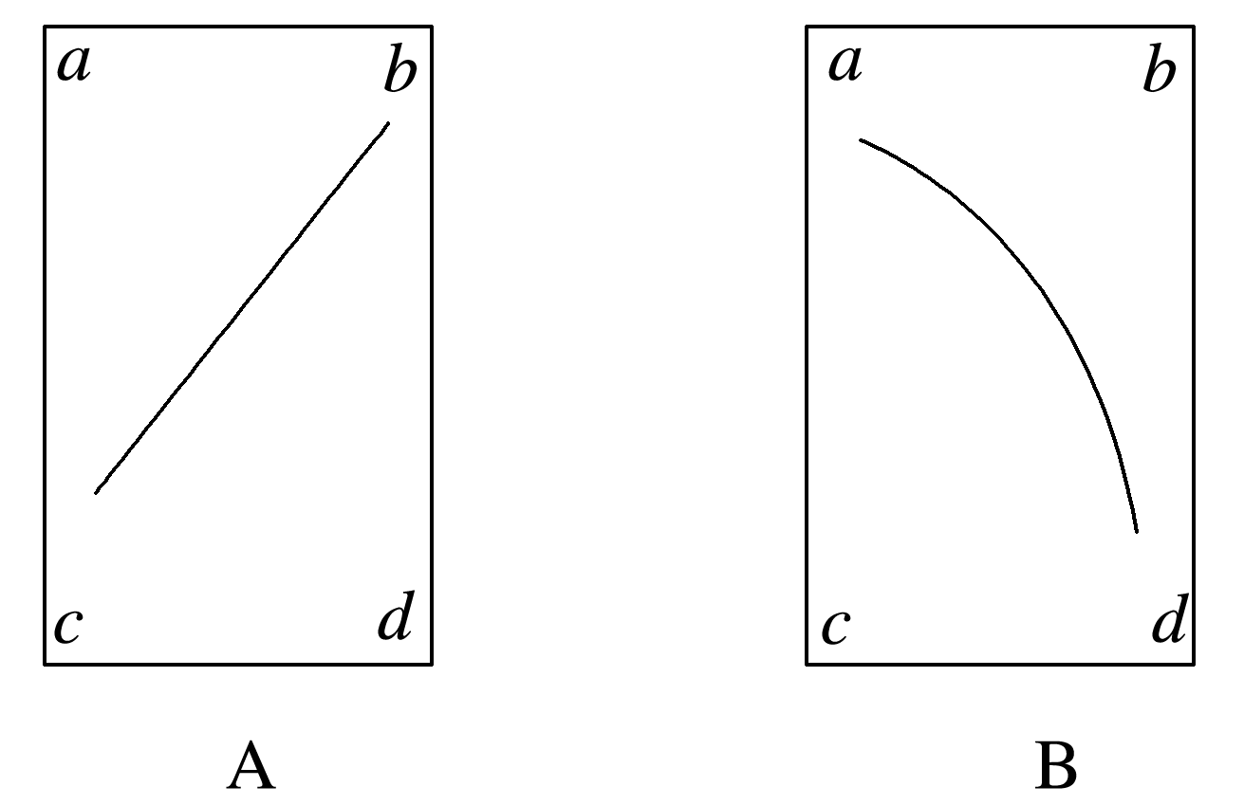

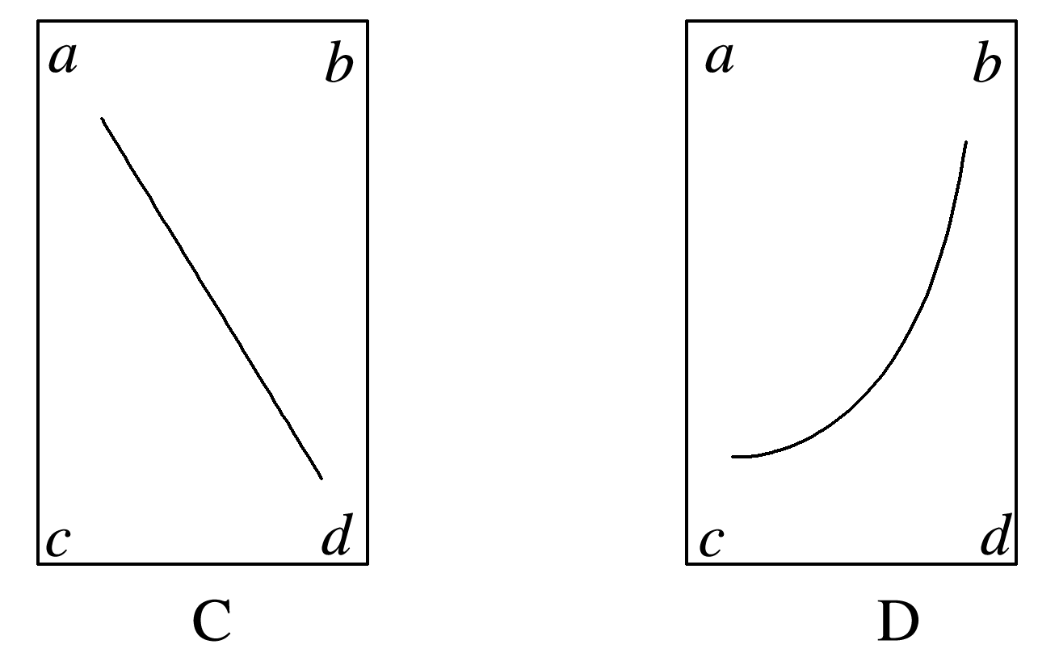

16、题库编号：20231252K7

如图甲所示，在杂技表演中，猴子沿竖直杆向上运动，其*v*－*t*图像如图乙所示，同时人顶着杆沿水平地面运动的*x*－*t*图像如图丙所示。若以地面为参考系，下列说法正确的是(　　)

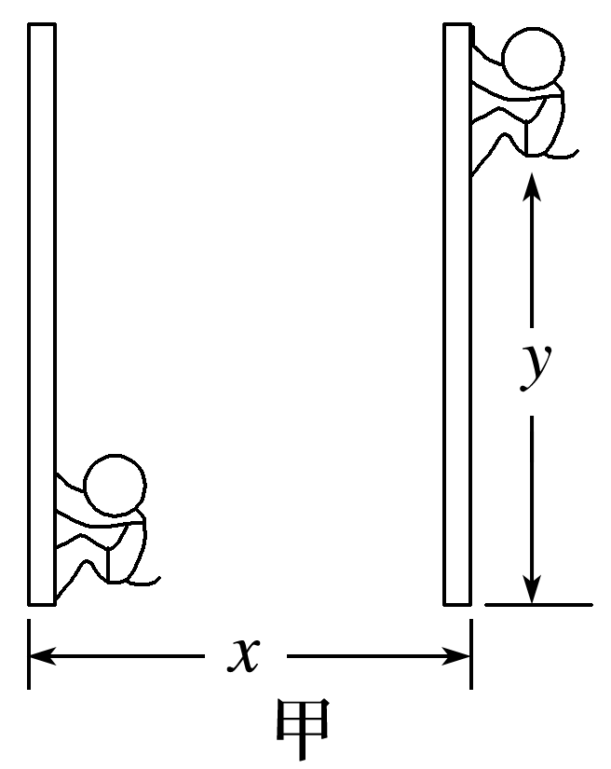

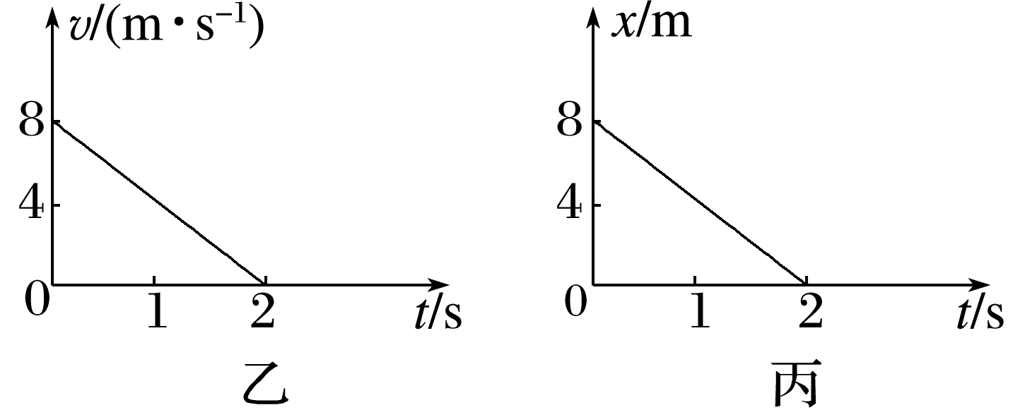

A．*t*＝0时猴子的速度大小为8 m/s

B．猴子在0～2 s内的加速度大小为4 m/s2

C．猴子在0～2 s内做匀变速曲线运动 D．猴子的运动轨迹为直线

17、题库编号：20231252K8

如图所示，战斗机离舰执行任务，若战斗机离开甲板时的水平分速度为40 m/s，竖直分速度为20 m/s，之后飞机在水平方向做加速度大小等于2 m/s2的匀加速直线运动，在竖直方向做加速度大小等于1 m/s2的匀加速直线运动。则离舰后(　　)

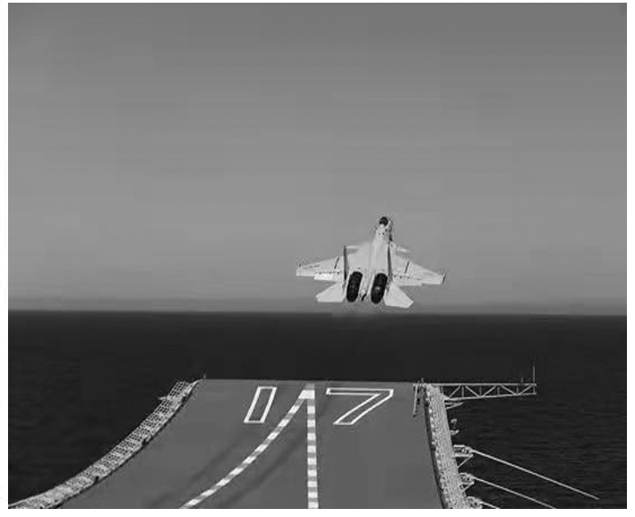

A．10 s末飞机的速度方向与水平方向夹角为30° B．飞机的运动轨迹为曲线

C．飞机在20 s内水平方向的平均速度大小为50 m/s

D．10 s内飞机水平方向的分位移是竖直方向的分位移大小的2倍

18、题库编号：20231252K9

2021年10月29日，华南师大附中校运会开幕式隆重举行，各班进行入场式表演时，无人机从地面开始起飞，在空中进行跟踪拍摄。若无人机在水平和竖直方向运动的速度随时间变化关系图像如图甲、乙所示，则无人机(　　)

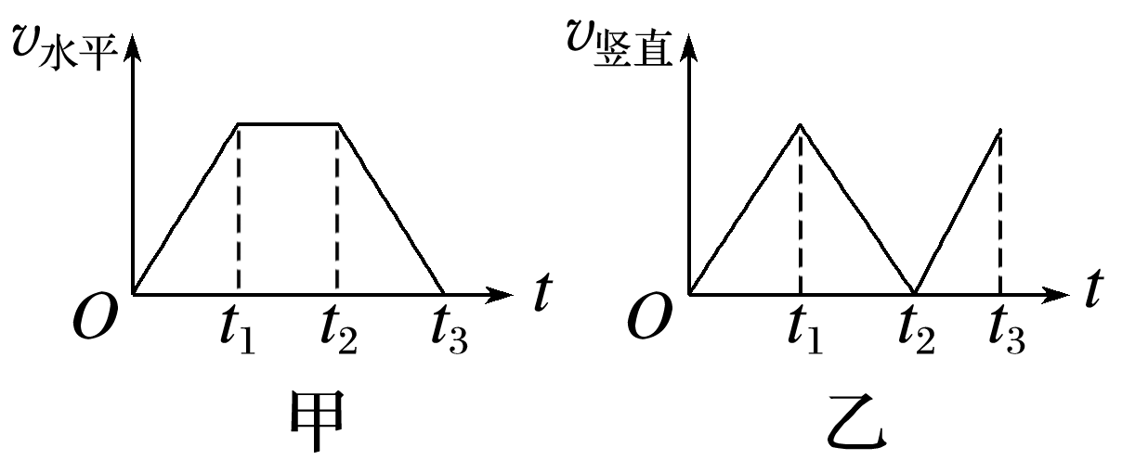

A．在*t*3时刻的加速度方向竖直向上 B．在*t*1～*t*2的时间内，速度均匀变化

C．在0～*t*1的时间内，运动轨迹为曲线 D．在*t*1～*t*2的时间内，运动轨迹为直线

1、答案：D

2、答案：C　[曲线运动的速度方向沿轨迹的切线方向，则小锐同学经过最低点*P*时的速度方向沿*b*方向，故C正确，D、B、A错误。]

3、答案：A　[在弯道上高速行驶的赛车，突然后轮脱离赛车，由于惯性，脱离赛车后的车轮沿着脱离时轮子前进的方向做直线运动，离开弯道，A正确，C、D、B错误。]

4、答案：

A　[篮球做曲线运动，所受合力指向运动轨迹的凹侧。故选A。]

5、答案：A　[磁体对小铁球的作用力为引力，轨迹往引力的方向偏转，所以磁体可能放在*D*位置。故选A。]

6、答案：

C　[经过*P*点时，其速度*v*与合力*F*的方向不在同一直线上，物体做曲线运动，合力应指向运动轨迹的凹侧，速度沿曲线的切线方向，当合力方向与速度方向相同时，物体做直线运动，所以从*Q*到*M*做直线运动，故C正确。]

7、答案：D　[物体在恒力作用下不一定做直线运动，当物体合力方向与速度方向不在同一条直线上，物体便做曲线运动，当变力的方向始终与速度共线，物体就做直线运动，故B、A错误，D正确；加速度不为零且保持不变的运动叫匀变速运动，故C错误。]

8、答案：B　[质点在恒力作用下产生恒定的加速度，加速度恒定的运动一定是匀变速运动，故选项B正确，D错误；在撤去*F*1之前，质点保持平衡，有两种可能：一是质点处于静止状态，则撤去*F*1后，质点做匀变速直线运动；二是质点处于匀速直线运动状态，则撤去*F*1后，质点可能做直线运动(条件是：*F*1的方向和质点的速度方向在同一直线上)，也可能做曲线运动(条件是：*F*1的方向和质点的速度方向不在同一直线上)，故选项A、C错误。]

9、答案：C　[做曲线运动的物体速度大小可能不变，但方向一定在变，故D错误；做曲线运动的物体所受合力指向轨迹凹侧，可知烟尘颗粒所受的力在变化，故不可能是匀变速曲线运动，故A错误；做曲线运动的物体所受合力指向轨迹凹侧，故*P*点处的加速度方向不可能水平向左，故B错误；做曲线运动的物体所受合力指向轨迹凹侧，故*Q*点处的合力方向可能竖直向下，故C正确。]

10、答案：B　[物体原来所受合力为零，当将与速度方向相反的2 N的力水平旋转90°后，其受力如图所示，其中*Fx*＝*Fy*＝2 N，*F*是*Fx*、*Fy*的合力，即*F*＝2 N，且大小、方向都不变，为恒力，物体的加速度大小为*a*＝＝ m/s2＝ m/s2，大小恒定，方向与速度方向不在同一直线上，故物体做匀变速曲线运动，故B正确。]

11、答案：A　[合运动的速度(合速度)与分运动的速度(分速度)之间的关系遵循平行四边形定则，其中合速度为平行四边形的对角线，而两个分速度为平行四边形的两个邻边，由几何知识可知，选项C、D错误；合运动指的就是物体的实际运动，选项A正确；合运动和分运动具有等时性，选项B错误。]

12、答案：A

13、答案：D　[由于飞机做匀速直线运动，经过4 s，飞机运动的水平位移*x*＝*v*cos 37°·*t*＝640 m，B错误；飞机在竖直方向的分速度大小*vy*＝*v*sin 37°＝200×0.6 m/s＝120 m/s，C错误；经过*t*＝4 s，飞机在竖直方向上升的高度*h*＝*vy*·*t*＝120×4 m＝480 m，D正确；由于飞机做匀速直线运动，加速度为零，则竖直方向的加速度也为零，飞行员不处于完全失重状态，A错误。]

14、答案：D　[以地面为参考系时，玩具火车从*B*到*A*运动时，在*BA*方向上做匀速运动，同时具有沿列车运动方向的匀加速运动，两方向垂直，可得两个分运动的合运动为匀变速曲线运动，D正确；以地面为参考系时，玩具火车从*A*到*B*运动时，在*AB*方向上做匀速运动，此时列车匀速运动，可知两个匀速运动的合运动为匀速直线运动，C错误；玩具火车相对于列车以恒定的速率沿直线从*A*点运动到*B*点，再以相同的速率从*B*点运动到*A*点，可得二者运动的时间相同，A、B错误。]

15、答案：

B　[由题意可知，笔尖在水平方向向右匀速运动，在竖直方向相对纸向下加速运动，加速度向下，痕迹弯向加速度一侧，故选B。]

16、答案：C　[猴子在竖直方向做初速度大小为8 m/s、加速度大小为4 m/s2的匀减速直线运动，水平方向做速度大小为4 m/s的匀速直线运动，其合运动为曲线运动，故猴子在0～2 s内做匀变速曲线运动，加速度大小为4 m/s2，选项D、B错误，C正确；*t*＝0时猴子的速度大小为*v*0＝＝ m/s＝4 m/s，选项A错误。]

17、答案：D　[由题意知，飞机离舰后的合速度与合加速度方向一致，所以飞机的运动轨迹为直线，B错误；飞机在10 s内水平方向的位移*x*＝*v*0*xt*＋*axt*2＝500 m，竖直方向的位移*y*＝*v*0*yt*＋*ayt*2＝250 m，D正确；飞机速度方向与水平方向夹角的正切值tan *θ*＝0.5，则*θ*不等于30°，A错误；飞机在20 s内水平方向的位移*x*′＝40×20 m＋×2×202 m＝1 200 m，则平均速度大小为*vx*＝＝60 m/s，C错误。]

18、答案：B　[*v*－*t*图线的斜率表示加速度。在0～*t*1的时间内，无人机沿水平方向和竖直方向均做初速度为零的匀加速直线运动，其合运动仍是直线运动，故C错误；在*t*1～*t*2的时间内，无人机的加速度沿竖直方向向下，但初速度为*t*1时刻的末速度，方向不是沿竖直方向，初速度和加速度不共线，因此运动轨迹应是曲线，故D错误；在*t*1～*t*2的时间内，无人机加速度沿竖直方向向下，且为定值，因此其速度均匀变化，故B正确；在*t*3时刻，由题图甲、乙分析可知，无人机水平方向上的加速度不为零，其合加速度方向不是竖直向上，故A错误。]